GUÍA RELIGIÓN Y VALORES

Nombre: | Curso: 4°A | Fecha: semana N° 16
¿QUÉ APRENDEREMOS?
Objetivo (OA2): Distinguir y describir emociones y reconocer y practicar formas apropiadas de expresarlas.
Contenidos: Resiliencia
Objetivo de la semana: Examinar acciones que ayudan a desarollar la resiliencia en tiempos de distanciamiento físico.
Habilidad: Examinar.

¿Qué necesito saber?

Para comenzar necesitas saber de qué se trata la habilidad de examinar y qué entendemos por resiliencia.

Entonces:
Examinar es: Observar atenta y cuidadosamente a alguien o algo para conocer sus características o cualidades.
Entendemos por resiliencia: capacidad que tiene una persona o un grupo para recuperarse frente a situaciones difíciles.

Las situaciones difíciles ponen a prueba una capacidad muy importante de las personas, los grupos y las sociedades: la resiliencia.

PODEMOS GANARLE A LAS DIFICULTADES
Las situaciones complejas ponen a prueba una capacidad muy importante de las personas, los grupos y las sociedades: la resiliencia. Las situaciones difíciles no son deseables, no son “buenas”, pero pueden llegar a ayudarnos a aprender cosas que nos valdrán toda la vida y que nos ayudarán a afrontar otras crisis, grandes o pequeñas, con una “caja de herramientas” bien preparada.

Una situación difícil, como la que vivimos actualmente, nos puede ayudar a:

- Aprender a prepararnos actuar de la mejor manera posible frente a situaciones que no esperábamos, manteniendo una actitud y pensamientos positivos.
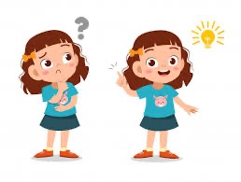
- Aprender a centrarnos en lo importante y en lo esencial, expresando cariños nuestros cercanos.

- Empatizar con las personas más vulnerables y entender mejor la situación y tratar de ayudar en lo que podamos. Desarrollando también nuestro sentido de la responsabilidad y solidaridad.
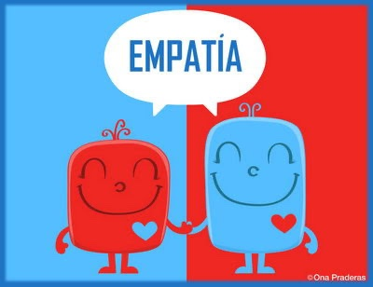

- Motivarnos a formar parte de la solución y no del problema, por ejemplo, siguiendo los cuidados necesarios para mantenernos sanos.

ACTIVIDAD: Sopa de Letras.
Instrucciones:1. Ubica las palabras indicadas en la sopa de letras. 2. Cuando las encuentres enciérralas o coloréalas.
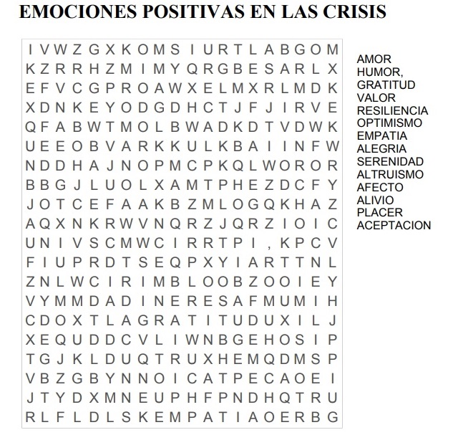
Para reflexionar
¿Por qué es importante tener una mirada positiva en toda situación? ________________________________________________________________________________________________________________________________________________________________
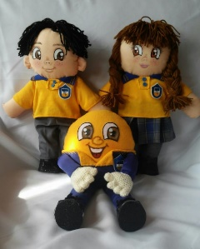
Recuerda enviar una fotografía de tus actividades terminadas al WhatsApp del curso. Autoevaluaciòn o Reflexión personal sobre la actividad:
1.- ¿Qué fue lo más difícil de este trabajo? ¿Por qué? ………………………………………………………………………………………………………………………………………………………………………………………………………………………………………………

